Procedimiento | Número | % | Importe
Obras | 32 | 1,80% | 380.508,32 €
Servicios | 746 | 42% | 1.629.861,68 €
Suministros | 996 | 56,10% | 895.393,86 €
Total | 1774 | 100% | 2.905.763,86 €

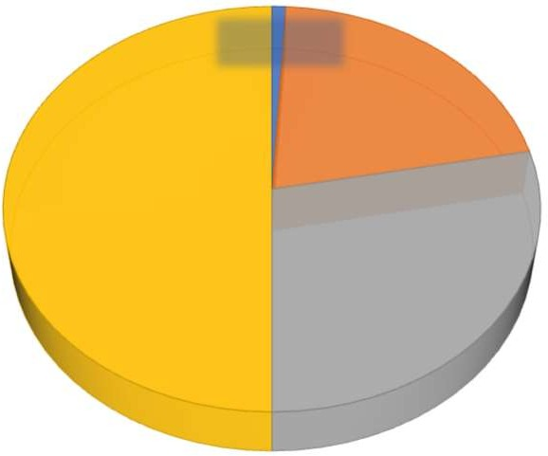
ESTADÍSTICA CONTRATOS 2021
Obras32
Servicios 746
Suministro 996
Total 1774

